



Addieren und subtrahieren

von Brüchen mit ungleichen Nennern

Text zum Erklärvideo B4-2

von Magdalene Mierswa, Lena Böing und Susanne Prediger

zum MSK-Fördermaterial von Andrea Schink und Susanne Prediger

Link zum Fördermaterial und Erklärvideo: http://mathe-sicher-koennen.dzlm.de/bpd#b4

 | Bild und Text im Video (wichtigste bedeutungsbezogene Satzbaustein in fett) |  | Hinweise für Lehrkräfte
0:00 | Rückblick zu Erklärvideo B41 und Aufhänger
 | Brüche mit gleichem Nenner kann man leicht addieren: Man stellt sich die Anteile im Streifen vor und wenn die Ganzen im Streifen gleich eingeteilt sind, dann kann man sie leicht zusammenfügen.  Zum Beispiel sind 2/6 und 3/6 zusammen 5/6. |  | - Erklärvideo B4-1 fördert das  Operationsverständnis an den  digitalen Bruchstreifen  - In diesem Erklärvideo B4-2 wird Verständnis für das Verfahren bei der Addition und Subtraktion ungleichnamiger („ungleich eingeteilter“) Brüche angestrebt  - Voraussetzung ist, dass Lernende inhaltliche Vorstellungen zu gleichwertigen Brüchen und dem Erweitern besitzen, die mit den MSK-Bausteine B2A und B2B erarbeitet werden können
 | 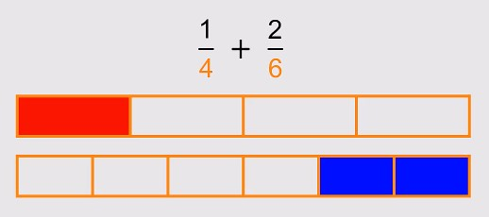 | Aber ihr habt euch vielleicht schon gefragt, wie Addition und Subtraktion bei Brüchen funktionieren, wenn die Ganzen unterschiedlich eingeteilt sind, also die Brüche unterschiedliche Nenner haben.  Das schauen wir uns in diesem Video jetzt genauer an.
0:34 | Problemdarstellung bei der Addition ungleichnamiger Brüche
 | 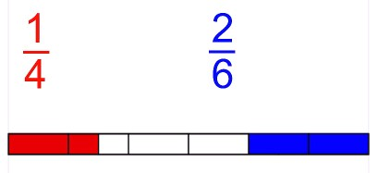 | Tara und Kenan wollen ihre Anteile 1/4 und 2/6 von ihren Schokoriegeln zusammenfügen.  Du siehst: die Streifen sind unterschiedlich eingeteilt.  Beim Zusammenfügen kann man nicht einfach die Viertel oder Sechstel zählen. Diese Stücke sind nämlich gar nicht gleich groß.  Überlege: Wie kannst du die Bruchstreifen ändern, dass sie gleich eingeteilt sind? | - Durch das Übereinanderschieben der Bruchstreifen kann anschaulich dargelegt werden, weshalb ungleichnamige Brüche nicht ohne weiteres addiert werden können  - Lernende benötigen ein tragfähiges Anteilsverständnis, um die hier veranschaulichte Problematik zu verstehen und die Notwendigkeit einer gleichen Einteilung abzuleiten; es kann hilfreich sein anzuregen die dargestellte Problematik in eigenen Worten zu erläutern  - Im Rahmen eines entdeckenden Lernens können sie erste Lösungsansätze selbst entwickeln
1:00 | Nutzen des Verfeinerns bei der Addition ungleichnamiger Brüche
 | 1/4 und 2/6 kannst du beide, zum Beispiel, im Zwölftel-Streifen darstellen. Die Zwölftel sind eine gleiche Einteilung, also teilen wir beide Streifen feiner ein, sodass sie dann gleich eingeteilt sind, nämlich in Zwölfteln. |  | - Wichtig zu verstehen ist es, warum bei der Addition und Subtraktion ungleichnamiger Brüche die Notwendigkeit besteht, dass die Ganzen gleich eingeteilt sind  - Das „Gleichnamig machen“ bedeutet: Brüche soweit feiner einteilen, dass sie dann gleich eingeteilt sind  - Wer das Erweitern noch nicht als feiner Enteilen interpretieren kann, sollte erst an Baustein 2A und B arbeiten  - Dazu passen die MSK-Förderaufgaben 2.1 und 2.2 (aus Baustein B4)
 | 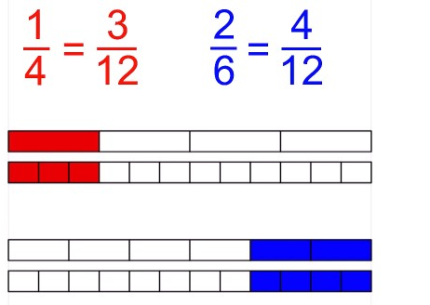 | Wir teilen Taras Schokoriegel in dreimal so viele Stücke ein. Der Anteil 1/4 ist gleichwertig zum Anteil 3/12.  Kenans Schokoriegel teilen wir in zweimal so viele Stücke ein der Anteil 2/6 ist gleichwertig zum Anteil 4/12. Beide Streifen sind nun ich gleich viele und gleich große Stücke eingeteilt, nämlich in Zwölftel, daher haben sie denselben Nenner.  Man sagt auch: Sie sind gleichnamig. Die Zwölftel geben ihnen den gleichen Namen.
 | 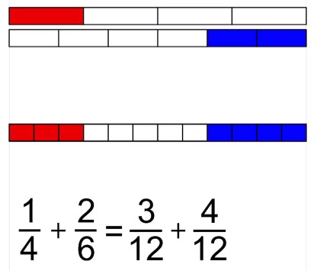 | Jetzt kannst du die Anteile zusammenfügen.  Du siehst hier: Es sind 7/12 von insgesamt 12/12 markiert.  Also haben Tara und Kenan zusammen 7/12.  3/12 plus 4/12, ist also das gleiche, wie 1/4 plus 2/6, und das sind 7/12.
2:23 | Problemdarstellung bei der Subtraktion ungleichnamiger Brüche
 | 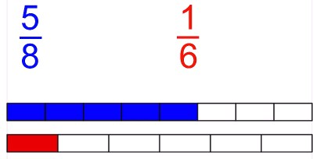 | Schauen wir uns jetzt die Subtraktion von Brüchen an. Leonie hat 5/8 von einem Schokoriegel. Rico hat von einem gleichgroßen Schokoriegel 1/6. Er möchte genauso viel haben wie Leonie, wie viel fehlt ihm noch? Auch hier sind die Streifen unterschiedlich eingeteilt, sodass wir nicht einfach die Achtel oder Sechstel zählen können. | - Analog zur Addition gilt es auch, die Problematik bei der Subtraktion ungleichnamiger Brüche zu erkennen und zu verstehen, da dies nicht ohne Weiteres vorausgesetzt werden kann und deshalb hier explizit thematisiert wird
2:55 | Nutzen des Verfeinerns bei der Subtraktion ungleichnamiger Brüche
 | 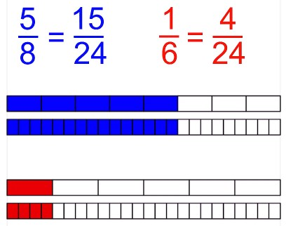 | Auch beim Subtrahieren müssen die Ganzen also gleich eingeteilt sein. 5/8 und 1/6 wollen wir so verändern, dass sie beide gleich eingeteilt sind. Als Einteilung passen zum Beispiel die Vierundzwanzigstel.  Also teilen wir Leonies Schokoriegel in dreimal so viele Stücke ein. Der Anteil 5/8 ist gleichwertig zum Anteil 15/24. Ricos Schokoriegel teilen wir in viermal so viele Stücke ein. Der Anteil 1/6 ist gleichwertig zum Anteil 4/24. | - Wie bei der Addition ist auch bei der Subtraktion wichtig zu verstehen, warum die Ganzen gleich eingeteilt sein müssen: Weil man sonst nicht nur die Zähler subtrahieren kann  - Subtraktion wird hier in der Grundvorstellung des Ergänzens gedeutet, ebenso können die Lernenden das Wegnehmen nutzen  - Dazu passen die MSK-Förderaufgaben 2.3 und 2.4c (aus Baustein B4)
 | In den Streifen und in den Brüchen siehst du: Die ganzen Streifen bestehen jetzt aus gleich vielen und gleich großen Stücken, nämlich 24tel.
 | 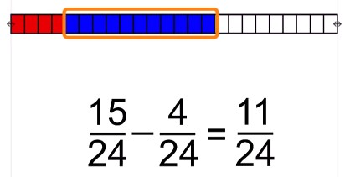 | Jetzt kannst du sehen welcher Anteil noch fehlt, wenn wir beide zusammenschieben. Rico hat 4/24 und möchte gerne 15/24, also fehlen ihm noch 11/24.

3:59 | Zusammenfassung
 | 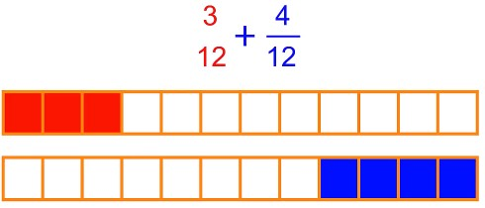  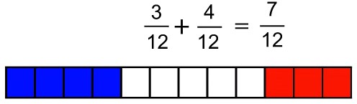 | Jetzt weißt du, wie du dir das Addieren und Subtrahieren von Brüchen mit unterschiedlichem Nenner vorstellen kannst.  Wir zeichnen zuerst die Bruchstreifen und wenn die Bruchstreifen nicht gleich eingeteilt sind, dann suchen wir eine gemeinsame Einteilung.  Im nächsten Schritt verändern wir die Bruchstreifen so, dass sie gleich eingeteilt sind.  Danach können wir zusammenfügen oder ergänzen oder wegnehmen, wie mit ganzen Zahlen. | - Ziel ist es, dass die Lernenden verstehen, warum ungleichnamige Brüche nicht ohne Weiteres addiert und subtrahiert werden können und warum gleich eingeteilte Ganze erforderlich sind  - Es kann sich lohnen, deshalb Lernende nochmals dazu anzuregen in eigenen Worten zu erläutern, warum die Ganzen gleich eingeteilt sein müssen  - Auch lohn es sich noch einmal zu versprachlichen, was das feinere Einteilen mit dem Erweitern zu tun hat
4:30 | Abschlussaufgabe
 | 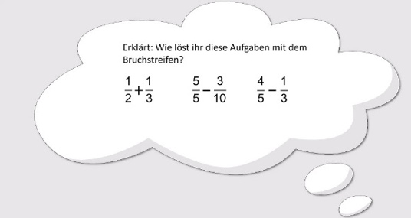 | Und jetzt bist du dran:  Suche die eine Partnerin oder einen Partner. Erklärt zusammen:  - Wie löst ihr diese Aufgabe mit dem Bruchstreifen?  - Warum ist euer Vorgehen richtig?

